
教学质量评估信息
主 办：哈 尔 滨 理 工 大 学 2013年第2期(总第002期)
教学质量评估中心 2013年12月30日

哈尔滨理工大学2009级本科生
毕业设计（论文）重点专项督导工作总结
毕业设计（论文）是高等学校实现人才培养目标的重要教学环节，是训练学生综合运用所学基础知识、基本理论和基本技能，分析和解决实际问题能力的重要途径，也是学生毕业及学位资格认定的重要依据。通过完成毕业设计（论文），使他们初步掌握进行科学研究的基本程序和方法。从发现科学问题，解决社会、工程需求而命题和选题，到深入调研、思考解决问题的方法，再进行知识综合、激发创新思维、实验验证，最终完成 毕业设计（论文），是一个系统性和综合性很强的理论与实践相结合的教学过程。实施这一教学过程的目的就是要全面培养大学生科学研究、解决实际问题的能力。因此，毕业设计（论文）工作能否达到预期的效果，既反映了一所大学的教育教学水平，也标示着一所大学的人才培养质量，具有举足轻重的现实意义。
一、 毕业设计（论文）专项督导的基本情况
为了保证毕业设计（论文）质量与水平，提高本科生的科学研究及工程实践能力，学校把毕业设计（论文）全过程跟踪检查列为2012-2013学年第二学期的重点专项督导任务。教学质量评估中心会同校院二级教学督导组加强了日常巡视和跟踪调研，注重了全过程的监控，在各学院及有关系部的大力支持下，经过近一个学期的辛勤工作，圆满的完成了这项督导任务。
总体上看，2012-2013学年第二学期本科生毕业设计（论文）工作在命题选题、计划任务书、把控进度、毕业设计（论文）规范及质量保证、答辩情况等方面都比往年有明显的改善和提高。在本次专项督导工作中，由于院系领导重视、指导教师认真负责、严格要求、管理到位，使学生完成毕业设计（论文）的主动性和积极性有明显的提高。伴随深化教育教学改革，如何进一步提高和保证毕业设计（论文）的质量与水平，已成为各学院、各专业备受关注的命题。
本学期毕业设计（论文）的重点专项督导工作，是在日常教学督导基础上，加强了毕业设计（论文）的开题、中期检查、答辩巡视和毕业设计（论文）的抽检等关键节点的督导工作。教学质量评估中心组织22名校、院二级督学，分别对电气与电子工程学院、机械动力工程学院、测控技术与通信学院、计算机科学与技术学院、材料科学与工程学院、自动化学院、化学与环境工程学院、应用科学学院、建筑工程学院、软件学院、管理学院、经济学院、外国语学院、艺术学院共14个学院的毕业设计（论文）进行了全过程的毕业设计（论文）专项督导。中期检查（2013年5月6日—2013年6月7日）覆盖了14个学院、50个专业，严格检查了毕业设计（论文）的进度，包括任务书、文献综述、外文翻译、正文等，并逐个梳理了存在的问题及解决方法。共抽查了550名学生的毕业设计（论文）进展情况（每个专业抽查10名以上），并按学院、专业及抽检学生分别填写了毕业设计（论文）工作中期检查表，给出了评价意见和建议（格式见附件1、2、3）。通过中期检查，督促和强化了毕业设计（论文）工作的规范管理，指出了存在的问题，为确保毕业设计（论文）的质量发挥了未雨绸缪的作用。
2013年6月21日—2013年6月26日全校各学院、专业集中毕业设计（论文）答辩期间，校、院二级督学按专业巡视了答辩现场，并听取了44个专业90名本科生的答辩，分别填写了毕业设计（论文）答辩检查评价表。同时抽查了110份毕业设计（论文）进行了综合性评价，并针对毕业设计（论文）质量和答辩情况，侧重提出存在的问题及改进建议，填写了毕业设计（论文）抽查结果统计分析表（格式见附件4、5）。通过这次深入的检查和评价，也充分表明了学校严格监控毕业设计（论文）质量与水平的态度和决心。
二、2009级本科生毕业设计（论文）工作取得的成绩
本届毕业生的毕业设计（论文）工作的主要成绩体现在以下几个方面：
1、各学院领导及系主任都很重视毕业毕业设计（论文）工作，加强了全过程监管，对选题、毕业设计（论文）指导任务书、指导答疑等具体工作都明确了要求，有些学院还制定了毕业设计（论文）工作文件，有效地保证了毕业设计（论文）工作的效率和质量。
2、从毕业设计（论文）选题看，结合科研的工程应用类题目和探索性自拟题目有明显增加，综述性题目得到控制，一般不超过20%。
3、在毕业设计（论文）工作中，有些学院要求指导教师必须有指导工作记录，要求学生必须有工作写实日记。指导教师随时跟踪学生的工作进度，及时指导；其中以系为单位进行全面检查，对保证毕业设计（论文）的进度和质量起到了跟踪监控的作用。
4、多数学院的毕业设计（论文）答辩工作组织有序，答辩委员会组成符合学校规定，评分项目进行细分，指导教师和评阅教师给出的评定成绩各占20%，答辩占60%，体现了公平和公正。
5、部分学院对毕业设计（论文）终稿进行了抽检式“查重”，“查重”不合格的学生被取消答辩资格，这一做法对“端正学风、杜绝学术造假”起到了震慑作用。
6、多数学院对毕业设计（论文）的成绩严格把关，较普遍的情况是：优秀不超过20%，良好25-30%，中等25-35%，及格10-15%，不及格控制在10%以内，基本呈正态分布。
7、各学院都强调了要保证学生毕业设计（论文）的答辩时间，多数学院控制在生均25分钟以上，克服了“草率、敷衍”和抢进度的做法，绝大多数学生表示满意，感到通过毕业设计（论文）答辩是大学生涯的一次飞跃，会受益终生。
8、本届毕业设计（论文）的开题、中期汇报检查及正式答辩，绝大多数学生都使用了PPT，其效果明显优于往年。
9、测控 技术与通信工程学院重视本科生毕业设计（论文）工作，采取了提前一年安排指导教师，开放实验室为本科生毕业设计（论文）提供便利条件。
10、应用科学学院在上学期末即提前对学生进行毕业设计（论文）动员，毕业设计（论文）选题工作采取指导教师与学生面对面方式，教师介绍自己的研究方向，学生可以咨询提问，最后双向选择。
11、计算机科学与技术学院对毕业设计（论文）质量严格把关，要求各专业毕业设计（论文）题目中新命题必须超过三分之一；中期检查不合格者给予“不能参加毕业答辩”的警示；正式答辩时采取“末位淘汰”机制，按比例把成绩差者进行“二次答辩”。严格要求、严格管理是改进学风、教风不可或缺的手段，对提高教育教学质量与水平起到了支撑作用。
12、自动化学院强调在毕业设计（论文）工作中侧重抓好选题、中期检查、达标及评分等关键环节，要求指导教师明确和公示指导时间和地点，收效明显。
13、化学与环境工程学院按毕业生人数的三分之一进行了毕业设计（论文）抽查和“查重”，超标者直接取消参加答辩资格。
14、建筑工程学院建筑学系在答辩之前将学生的毕业设计作品公开展示，答辩时外聘了三位专家参加毕业设计（论文）答辩委员会，为保证毕业设计质量起到了积极作用。
15、管理学院在学生开题之前要求各专业汇总毕业设计（论文）题目，并提前上交学院，学院再请教学督导协助审核和把关。
16、机械动力工程学院重视毕业设计（论文）答辩工作，要求每位评委（教师）都有详细的答辩记录，并当场给出分数。
17、材料科学与工程学院无机非金属材料专业在毕业设计（论文）答辩时采取了“指导教师回避制度”。
18、应用科学学院、建筑工程学院等毕业设计（论文）中期检查采取了将学生分组进行汇报答辩的形式；经济学院部分专业也组织了中期答辩。
19、法学院明确要求指导教师必须做好毕业设计（论文）指导工作记录。
20、软件学院软件专业定制班学生在第七、八学期在企业做毕业设计，毕业设计任务由我校教师与企业的工程技术人员联合指导，题目均来自企业实际题目或与企业合作的科研项目，其中不乏有些题目将是毕业生未来所从事的工作方向，体现了学以致用的效果。学生在企业参加企业的项目答辩，回学校再参加学校的毕业答辩，综合起来作为毕业设计答辩成绩。在企业做毕业设计的学生比例为约30%。
集成电路专业为保证毕业设计质量，对毕业设计课题拟定工作增加了课题立题答辩环节，要求教师和学生通过实习、社会实践等各种途径，充分考虑学生毕业后的工作意向、接收学生方提供的实际设计项目，以及实习单位正在承担的设计项目，结合指导教师所承担的科研项目等多方面拟设毕业设计课题。
21、电气与电子工程学院将教师科研课题分解归纳为相应的毕业设计课题，让学生根据个人志趣和未来职业意向自主选择。
可以看出，各学院及相关专业在加强毕业设计（论文）过程管理，强化质量意识方面做了许多卓有成效地尝试，这些做法对保证毕业设计（论文）上水平、上质量起到了推进作用，值得推广。
三、发现的主要问题和建议
1、本届毕业设计（论文）从总体上比往届有明显的改善和提高，特别是全过程监控收效明显。但是监控的力度仍有提升的空间，在毕业设计（论文）题目审核、任务书和开题论证、指导答疑考勤与记录、毕业设计（论文）审阅等方面仍有待进一步强化和规范管理，有布置也要有检查，及时发现问题、及时纠正。
2、本届毕业设计（论文）题目偏难、偏大的问题仍有发生，甚至有的青年教师把自己的博士论文、硕士论文稍加调整就变成了本科生毕业设计（论文）题目。这是一种不切实际的不负责任的态度，需予以警示，今后必须杜绝。
3、有些工科专业的毕业设计（论文）缺少工程背景、脱离工程实际的题目偏多，且多为“……（装置）的设计”。偏重于原理和系统设计，甚至仅设计硬件电路；而且有些毕业设计（论文）只有分模块的电路图，没有总体设计图，也没有元件分布图（或印刷电路板设计图）；缺少工程设计和实验验证；没有真实数据，无法体现创新性和工程应用价值。这类“照猫画虎”式的毕业设计（论文），不利于培养和训练学生工程实践能力和科研能力。建议相关院系应引起重视，对此类毕业设计（论文）严格审查。
4、经抽查不同专业的毕业设计（论文），尽管从整体规范性方面大有改善，但是毕业设计（论文）的撰写质量仍存在许多问题：如设计图纸存在画法、标注、签字、标准化等方面的错误；图纸上的“技术要求”针对性不强；论文的格式、章节、摘要、参考文献及内容不够严谨；题目和关键词不够准确，英文文献的翻译质量欠佳，甚至有的译文似有“机译”的痕迹；参考文献在正文中标注不准确，公式及图表不够规范；语句不通顺、错别字也多有发生；……等等。据此，反映出部分学生对毕业设计（论文）缺乏认真的态度，指导教师和论文评阅教师也需要进一步负起责任。认真审查、严格把关、及时指导学生纠正错误，是确保毕业设计（论文）质量不容忽视的责任。
5、在本届毕业设计（论文）答辩过程中，发现部分学生工程实践知识薄弱，在解决工程问题时，智力与技能相融合的能力明显不足。为此，加强毕业设计（论文）实习、深入企业和工程现场调研、提供必要的仪器设备是必要的。建议各有关专业加强毕业设计（论文）实习的指导工作，工科专业应鼓励学生深入企业或研究所做真刀真枪的毕业设计（论文）；校内科研实验室应面向本科生开放；面向毕业设计（论文）的实验和实践条件需要加强建设，有些过于陈旧的仪器设备应逐步更新。围绕毕业设计（论文）教学环节，必须强化对学生的实践能力、创新思维、工程意识、动手能力及科学精神的训练和培养。
6、有些以设计为主的毕业设计（论文），设计图纸工作量大，因此论文部分写得过于简单（不足2000字），未能达到学校规定的要求，也有学生为满足论文字数要求而硬凑内容和篇幅的现象。据此，建议学校进一步论证不同专业的毕业设计（论文）工作量，有针对性并切合实际地修订不同类毕业设计（论文）的工作量要求。
7、经查阅本届毕业设计（论文）的答辩结果及成绩，也发现了一些问题：如有些专业的评语基本雷同，缺少因人而异的针对性；有些论文及任务书缺少签字和日期；有的签字用打印，不用手写；个别专业评定成绩明显偏高，比较典型的是某学院一个班的成绩分布为（9优、23良、1中）、一个班成绩分布为（8优、25良）还有一个班成绩分布为（4优、27良、1中），经审阅部分毕业设计（论文），可以认为在评分标准掌控上存在“就高不就低”的倾向，这样评定毕业设计（论文）成绩的倾向值得认真研讨。另外，还发现个别毕业设计（论文）的评语与最终评定成绩不相符，如指导教师评语、评阅人评语和答辩结果的评价很高，其成绩仅为中或及格。
8、在本届毕业设计（论文）答辩过程中，还发现个别答辩委员“有迟到的现象”；“在答辩现场接手机”；“在学生汇报时有的教师在下面聊天”；“有的教师挤时间指导其他学生”；也有个别教师提问时言辞刻薄，带有挖苦的味道；这些现象反映了个别教师存在不够尊重学生的思想，应该引起注意。大学生参加在毕业设计（论文）答辩是汇报个人能力与才华，并向社会展示自身的价值的机会。他们畅谈心得体会、聆听专家指教和评价，都将会变成美好的回忆、深藏记亿中。因此，尊重学生的劳动、耐心倾听他们的汇报、客观评价他们的成果，应该是每一位教师的职责和爱心的体现。
9、在本届毕业设计（论文）中，发现有学生到企业做毕业设计，其选题、完成的毕业设计（论文）质量与水平、答辩时对工程背景和科学问题的阐述和理解、回答问题等都很优秀。由此，可以联想到真刀真枪做毕业设计（论文）的意义和效果，建议我校提倡指导教师带学生亲自到工程第一线、到企业、到科研院所去做真刀真枪的毕业设计（论文）。对此，也需要加强管理、积极探索、注重实效。
四、关于如何做好毕业设计（论文）工作的思考与探索
（一）命题、选题和开题
1、毕业设计（论文）命题和选题应考虑以下几个方面：
（1）课题必须符合本专业的培养目标及教学的基本要求，有利于综合学生所学知识和创新能力培养；
（2）课题尽可能与学科、专业相关领域的科研、生产、课程建设、教学改革、实验室建设等实际相结合；
（3）课题有一定的研究意义、应用价值或应用前景，应贯彻因材施教的原则，使学生的创造性得以充分发挥；
（4）课题的工作量和难易程度应把握在能使学生经过努力在给定时间内完成规定任务的程度，以保证教学任务的完成；
应该注意选题过小，会使伸展空间不大，难以展示自己所掌握的知识和创新性研究；题目过大或过难，会产生“心有余、而力不能及”风险，会遇到许多似懂而不懂的难题，有可能导致“生搬硬套”、“思维混乱”的结果。
2、开题报告准备要充分，表述要精炼
（1）在选题的基础上，还需要经历开题、审题及立题，并确定毕业设计（论文）任务书。
（2）开题者应把自己对课题的认识、理解程度（研究价值、研究方法）和准备工作情况加以整理、概括（侧重研究方法），以便使具体的研究目标、步骤、方法、措施、进度、条件等得到更明确的表达，最好要有书面开题报告或利用PPT形式，建议学校做出明确规定。
（3）如果开题通过，课题得以正式确立。在此过程中，学生应认真听取专家的意见和建议，修订课题任务。
（4）开题通过后，指导教师应尽早以书面形式将毕业设计（论文）任务书下发给学生，以便早做准备。
（二）毕业设计（论文）实习和调研
1、课题调研是学生在接到毕业设计（论文）任务书后进行的第一个步骤，要求学生尽可能利用一切方法和手段了解本课题所涉及的研究、生产、销售、使用等方面的实际情况以及有关数据、图表、文献资料，并要求学生独立完成调研任务。
2、不论是社会科学的课题，还是自然科学的课题，资料和素材必须通过调查才能取得，它是对客观事物自发过程进行观察和记录的科学研究活动。通过实习和调研可以充实实践知识和拓展解决实际问题的思路，切忌“闭门造车”。
3、一定要深入到企业、社会、科研院所、工程现场，调研工程背景、社会现状；收集有益于解决自己课题的资料和文献。
4、毕业设计（论文）实习或调研报告应作为毕业设计（论文）成绩考核的重要依据。
（三）文献检索与应用
1、文献检索与应用的能力是一个科技工作者的基本功，通过文献检索，及时地、广泛地了解与自己的毕业设计（论文）课题相关的信息与动态，是进行高水平科研的基础工作。要求学生在指导教师的指点下学会查阅相关文献和资料的步骤和方法，学会对文献的筛选与应用。
2、根据学校的要求，应将毕业设计（论文）的参考文献或与论文密切相关的外文资料译成中文，译文必须与原文内容相符。
（四）毕业设计（论文）的指导
1、充分发挥指导教师的作用是提高毕业设计（论文）质量与水平的关键。每个指导教师应对整个毕业设计（论文）不同阶段的教学活动全面负责，在全过程中发挥主导作用。建议毕业设计（论文）工作实行指导教师负责制，科学合理地确定教学工作量。
2、指导教师应该认真指导学生的毕业设计（论文），及时答疑解惑，指导学生综合应用自己所学过或已掌握的知识，使其以独到的创新性思维解决好选题中的难点问题；要关注学生完成毕业设计（论文）任务的质量和进度，及时指出其存在的不足，启发其独立思考。还应该应指导学生树立科学精神、严谨的工作作风，并养成良好的安全意识。
3、作为一个合格的指导教师应具备多方面的素养：
（1）拥有扎实的专业基础知识，了解本学科、专业的社会、工程背景以及研究发展的历史、现状和发展趋势；熟悉所指导课题的研究情况。
（2）明了毕业设计（论文）教学的目的、要求，掌握做毕业设计（论文）写作的基本知识，具有指导毕业设计（论文）的实践与经验；必须具备中级以上职称。
（3）对学生的毕业设计（论文）工作有正确的认识和较强的责任感。毕业设计、论文的指导工作任务重、要求高、时间紧，工作十分辛苦，只有认识了毕业设计（论文）是每个教师的神圣职责和光荣任务之后，才能自觉地承担指导工作。
（4）指导教师的职责
1）高度重视毕业设计（论文）教学工作
① 教师接受了指导学生毕业设计（论文）任务后，要做好指导的一切准备工作，包括思想准备、资料准备和物资准备，落实所需的教学场地及条件等；
② 了解自己所负责指导的每一个学生的情况：思想状况（特别是对待毕业设计、论文的态度）和业务素质，认真进行思想教育工作，使学生以正确的态度、饱满的情绪，积极认真地参加毕业设计。
③ 对学生进行组织纪律和安全教育，督促学生严格遵守有关规章制度，严防事故发生。
④ 指导教师应有明确的指导计划，抓好关键环节的指导，加强阶段检查；每周至少对学生进行一次答疑和检查，帮助学生解决毕业设计（论文）工作的困难，并做好指导记录和记载检查结果。指导教师外出时应该委托一名教师临时负责指导。
2）负责毕业设计（论文）全过程业务指导
① 制订下达“毕业设计任务书”，内容包括：课题的目的、意义；设计的原始数据与资料；应该完成的图纸的名称、规格与数量，实验名称与要求；研究的专题及技术要求；论文应该论述的内容；主要参考资料（包括中英文），外文翻译要求；
② 指导学生毕业实习或调研、查阅文献资料、规范和手册；
③ 指导学生分析资料、处理数据、提炼观点；
④ 审定学生论文提纲或设计方案，指导研究方法；
⑤ 向学生说明毕业设计（论文）的写作方法；
3）审阅学生毕业设计（论文）
审阅意见一般包括以下几项内容：
①任务的难度、工作量及完成情况（要具体概括写明完成了什么），有何价值；
②综合应用所学基础理论进行实践能力的评价；
③有何创造性劳动；
④学习及科学研究态度的评价；
⑤指出存在的主要问题及错误。
（五）关于毕业设计（论文）答辩
答辩是毕业设计（论文）工作的重要组成部分，答辩是大学生毕业设计（论文）过程中的最后一个环节，也是必不可少的环节。它既是学校对毕业设计（论文）成绩进行考核、验收的一种形式，也是学生对自己的毕业设计（论文）进一步推敲、修改、深化的过程，对学生的分析能力、概括能力和表述能力的锻炼与提高大有好处。
1、答辩内容：
（1） 学生报告内容包括：
1）课题的任务、目的与意义；
2）所采用的原始资料或指导文献等；
3）设计、论文的基本内容及主要方法；
4） 成果、结论和对自己完成任务的评价。
建议用PPT形式，也可以附加展示设计图纸、实物演示等。
2、答辩委员会教师提出问题一般应考虑以下三个方面的内容：
（1）需进一步说明的问题；
（2）毕业设计、论文所涉及的有关基本理论、知识和技能；
（3）鉴别其独立工作能力。
3、答辩时间
学生向答辩委员会报告自己毕业设计（论文）的工作情况，时间不应低于15分钟；学生回答教师提问可控制在10-15分钟。
（六）毕业设计（论文）成绩评定（参考了教育部专家使用的毕业设计（论文）质量评价系统）
1、在毕业设计（论文）答辩后，应该给出综合评价成绩：优、良、中、及格、不及格，主要依据是：
（1）选题质量及工作量
1）选题是否符合本学科和专业的培养目标，是否有一定的科学意义、实用价值，是否能达到所学课程知识、能力的综合训练目的；
2）难易程度是否适当；
3）工作量是否饱满，从查阅文献调查研究开始，要求学生每天工作6—8小时，用16周方能完成的毕业设计（论文）工作量；
4）题目与科研、生产、实验室建设等实际结合程度 ，特别是工程类专业毕业设计（论文）要求80%能与生产实际相结合。
（2）学生能力的考评
1）综合运用所学知识能力：理论依据充分，数据准确，公式推导正确，能将所学的知识和技能用于毕业设计（论文）中；
2）应用文献资料能力：能独立检索文献资料，运用恰当；
3）设计（实验）能力：能理论联系实际，运用科学的研究方法，具有一定的工程技术实际问题分析能力、设计能力；
4）计算能力：能进行本专业要求的计算，理论依据正确，数据处理方法正确及结果正确；
5）计算机应用能力：独立操作使用当前比较流行的软件或根据课题需要编程上机；
6）外文应用能力：能运用一门外语阅读、翻译本专业外文资料，至少翻译一篇外文文献并附译文；
7）技术经济分析能力：能分析科技项目的经济效益、运用到实际中的经济效果；
（3）毕业设计（论文）规范化程度及质量
1）毕业设计（论文）的规范性：要求毕业设计（论文）的格式、篇幅、图表、图纸绘制、实验数据、各种标准的运用和引用都要符合学校的规定，符合各学科、各专业及国家标准的规定；
2）毕业论文或设计说明书概念清楚，内容正确，条理分明，书写工整，语言流畅，文章结构严谨；
3）图纸绘制、表格、插图规范准确，符合学校要求和国家标准，一般要求用计算机绘制各种图形、图表。
（4）答辩效果
1）要求学生仪容整洁，行动自然，姿势端正；有礼貌；
2）是否能简明扼要、重点突出地阐述论文的主要内容及其有何创造性劳动；
3）是否能准确、流利地回答答辩委员提出的各种问题。
2、毕业设计（论文）的成绩，应重点考核任务的难度、份量及完成情况，有何价值；学习态度和科学精神；创造性劳动等；
3、毕业设计（论文）成绩一般应呈正态分布，对优秀成绩应该严格把关，建议不超过20%；成绩分布异常时，学院或学校可组织专家进行复审及检查。
（六）几点建议
1、作为工科设计类毕业设计（论文），深入企业或现场了解工程背景是关键，学校应为毕业设计（论文）创造实践条件，或通过校企合作为学生安排真刀真枪的毕业设计（论文），有益于提高人才培养的质量。
2、作为研究开发类毕业设计（论文）必须通过实验验证，数据要真实，数据处理和分析要到位。学校应尽可能地加强实验室建设，为毕业设计（论文）搭建实验平台，也可以通过校所合作，利用研究所的仪器设备开展科学研究。
3、作为社会服务类毕业设计（论文）必须面向社会，加强社会调研，立足解决社会进步中急需解决的实际问题，论文要有真实可信的数据信息，方法先进，结论正确。
4、综述类论文还需要进一步控制。
5、建议各专业根据专业特点制定科学的毕业设计（论文）评分标准细则，以保证评定成绩客观公正。
毕业生教学质量满意度调查报告
为了解毕业生对学校本科教学质量的评价，改进和提升本科教学质量，教务处质量评估中心对我校2013届本科毕业生开展了本科教学质量满意度调查。此次满意度调查以问卷形式进行，问卷涉及学生对人才培养模式的满意程度、对专业及课程的满意程度、对教师的满意程度、对教学管理的满意程度、对教学基础设施的满意程度、对自己的满意程度等6个方面共计31个问题。调查共回收有效问卷1040份。调查问卷及结果如下：
哈尔滨理工大学本科教学质量满意度调查问卷
序号 | 题目 | 同意 | 比较  同意 | 一般 | 不太  同意 | 不  同意
1 | 对自己未来发展方向明确
2 | 本专业培养方案的知识体系和课程结构合理
3 | 理论教学环节和实践教学环节安排合理
4 | 了解自己所学专业的现状及发展前景
5 | 所学专业与就业联系紧密
6 | 教室能够满足学习需要
7 | 实验室设备及仪器能满足学习需要
8 | 校外实习、实训基地能满足学习需要
9 | 校园网络覆盖面能满足学习需要
10 | 图书馆的资源能够满足学习需要
11 | 体育设施能满足需要
12 | 对教师本科教学责任心的总体满意程度
13 | 对教师课堂教学态度的总体满意程度
14 | 对教师课堂教学秩序管理的满意程度
15 | 对教师教学效果的总体满意程度
16 | 对专业课程的满意程度
17 | 对公共数学类课程的满意程度（未开课不用填）
18 | 对公共外语类课程的满意程度
19 | 对公共政治类课程的满意程度
20 | 对公共计算机类课程的满意程度
21 | 对人文、社科、经管类选修课程的满意程度

序号 | 题目 | 满意 | 比较满意 | 一般 | 不太满意 | 不  满意
22 | 对课程设计安排情况的满意程度
23 | 对毕业设计（论文）安排、指导的情况满意程度
24 | 对实习、实训安排情况的满意程度
25 | 对学校本科教学质量的总体满意程度
26 | 对自己学习成绩的满意程度
27 | 对自己实践动手能力的满意程度
28 | 对自己沟通能力的满意程度
29 | 对自己的团队精神和协作能力的满意程度
30 | 对自己分析问题、解决问题能力的满意程度
31 | 对自己创新意识和能力的满意程度

- 对人才培养模式的满意程度
此项共设立3个问题， 调查结果显示61.60%的毕业生通过四年的学习，对自己未来的发展方向目标明确；44.71%的毕业生认为所学专业培养方案的知识体系和课程结构安排合理，40.29%的毕业生认为比较合理；45.42%的毕业生认为理论教学环节和实践教学环节的安排是合理的，32.79%的毕业生认为安排得比较合理。详情如下：
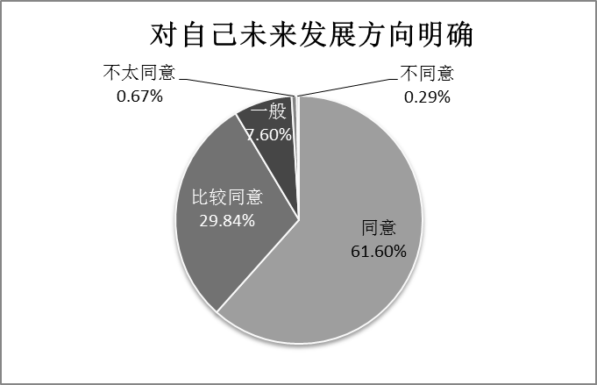

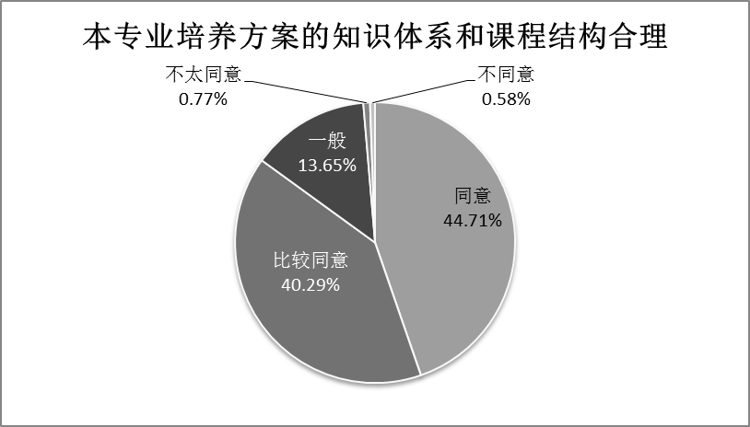
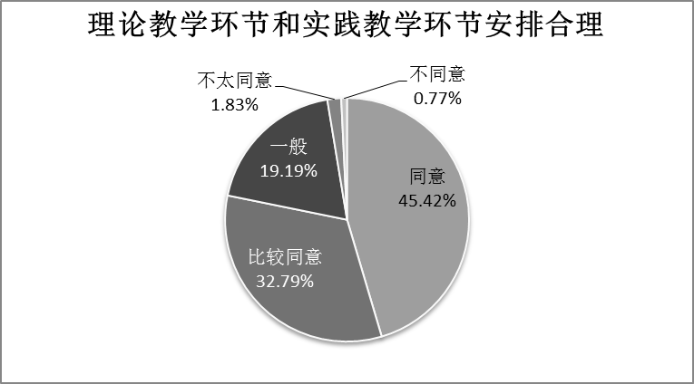
- 对专业及课程的满意程度
此项共设立8个问题，调查结果显示43.68%的毕业生对自己所学专业的现状及发展前景非常了解，38.96%的毕业生比较了解；44.73%的毕业生认为所学专业与就业联系紧密，35.46%的毕业生认为联系比较紧密；48.01%的毕业生对专业课程满意，36.76%的毕业生对专业课程比较满意；在开设公共数学类课程的毕业生中，48.61%的毕业生对这类课程满意，34.49%的毕业生比较满意；43.87%的毕业生对公共外语类课程满意，36.37%的毕业生认为比较满意；45.81%的毕业生对公共政治类课程满意，34.31%的毕业生对这类课程比较满意；41.94%的毕业生对公共类计算机类课程满意，37.34%的毕业生对这类课程比较满意；46.32%的毕业生对人文、社科、经管类选修课程满意，33.46%的学生比较满意。详情如下：

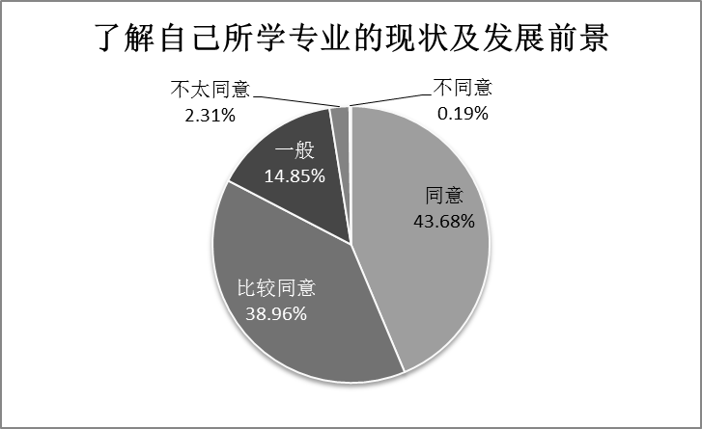

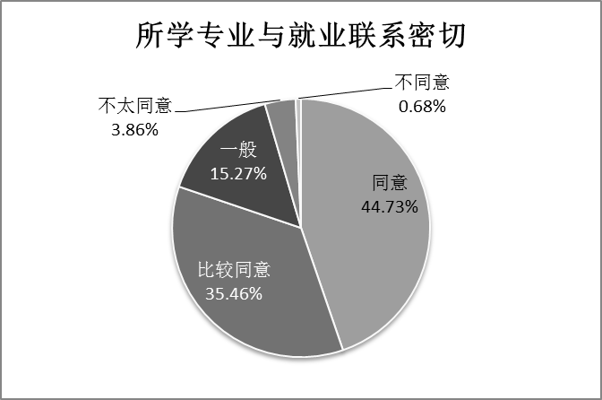
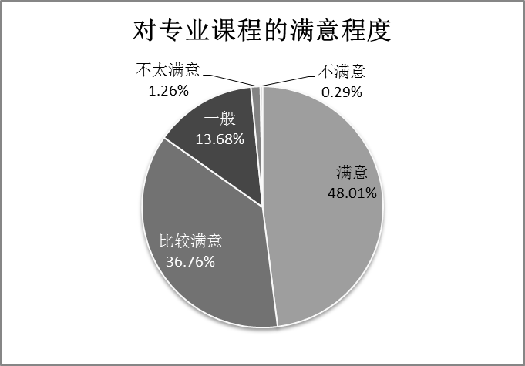

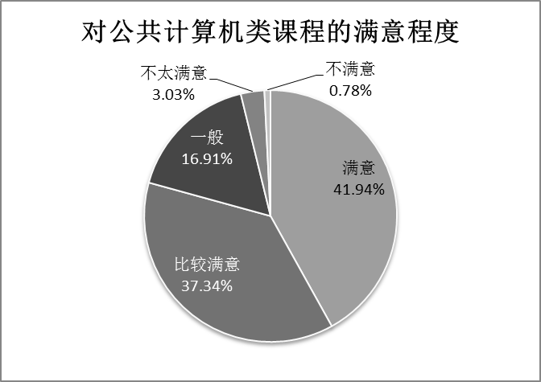

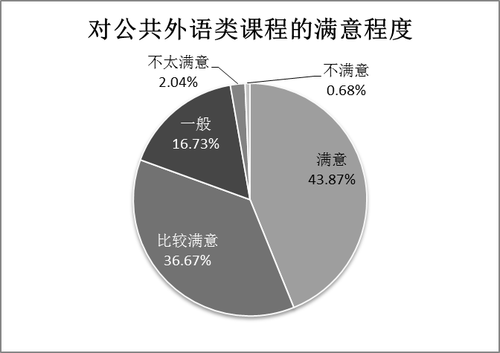
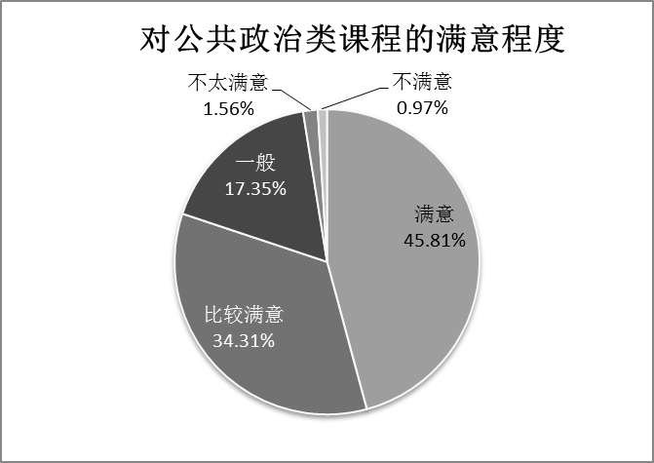

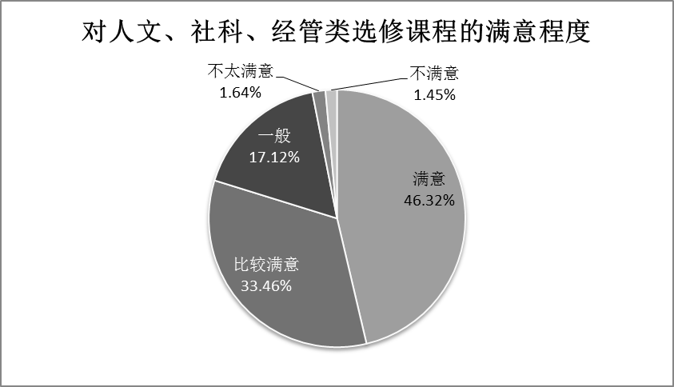
- 对教师的满意程度
此项共设立4个问题，结果表明52.67%的毕业生对教师本科教学责任心总体满意，36.08%的毕业生比较满意；51.98%的毕业生对教师课堂教学态度总体满意，34.04%的毕业生比较满意；51.02%的毕业生对教师课堂教学秩序管理满意，34.66%的学生比较满意；51.56%的毕业生对教师教学效果总体满意，34.53%的毕业生比较满意。详情如下：
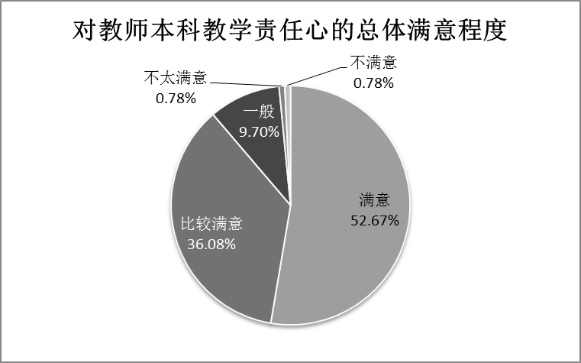

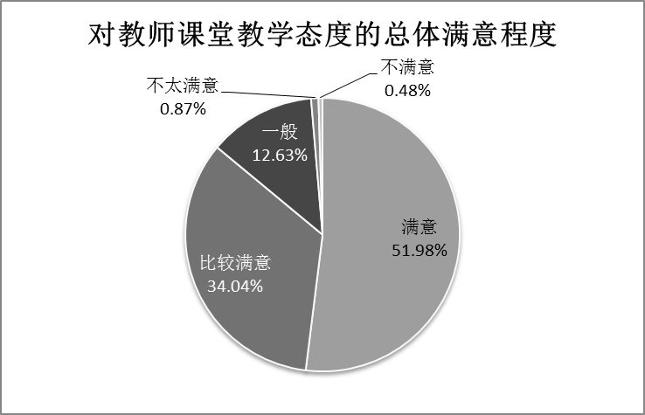
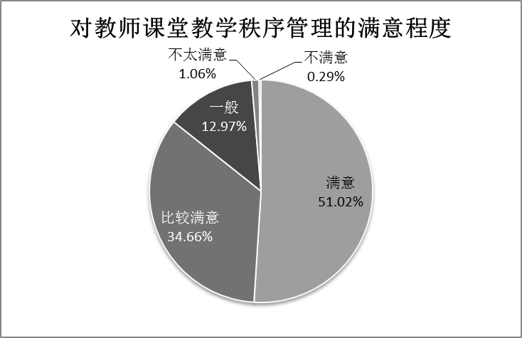

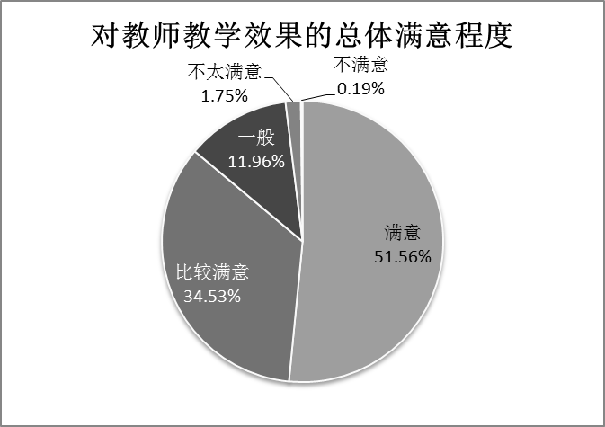
- 对教学管理的满意程度
此项共设立4个问题，结果显示47.82%的毕业生对课程设计的安排情况满意，35.24%的毕业生比较满意；49.47%的毕业生对毕业设计（论文）的安排、指导工作满意，34.14%的毕业生比较满意；45.30%的毕业生对实习、实训的安排情况满意，35.98%的毕业生比较满意；46.72%的毕业生对学生本科教学质量总体满意，33.88%的毕业生比较满意。详情如下：

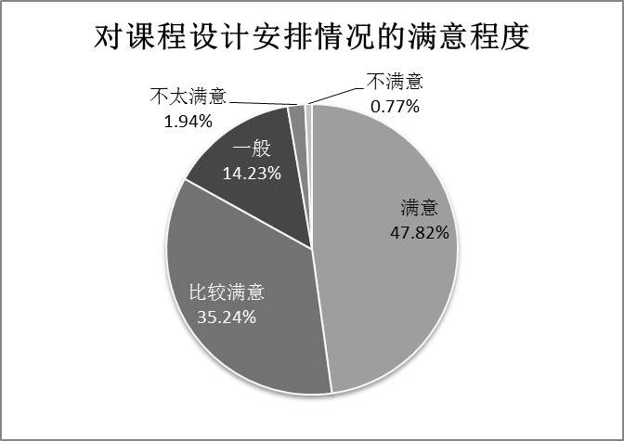

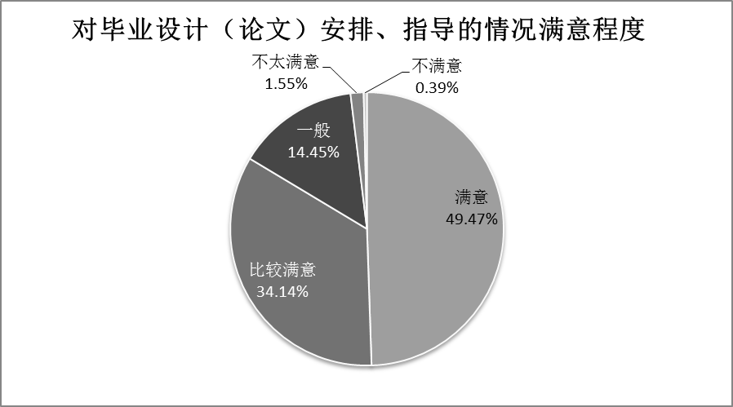
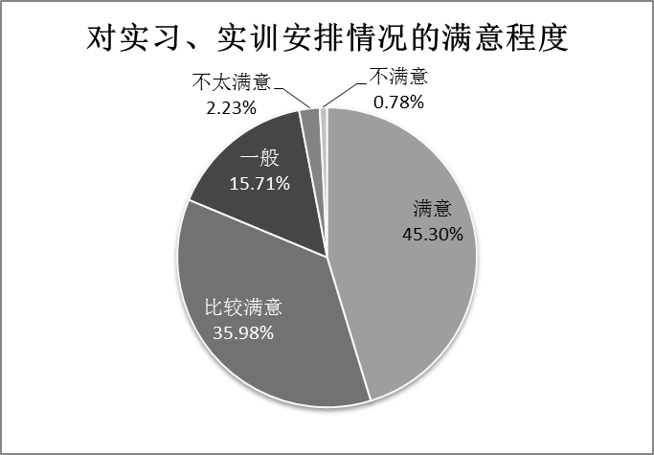
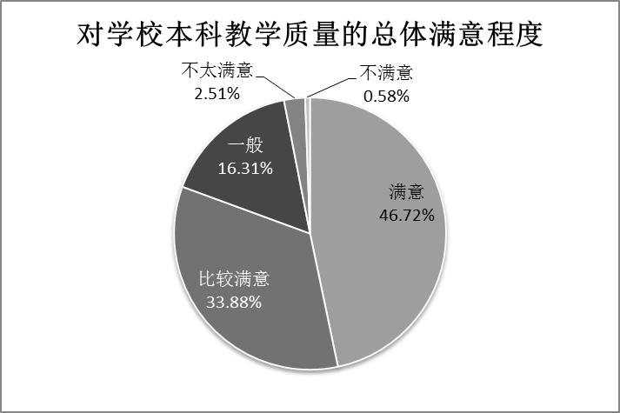
- 对教学基础设施的满意程度
此项共设立6个问题，44.17%的毕业生认为学校的教室能够满足学习需要，34.81%的毕业生认为能够基本满足学习需要；44.53%的毕业生认为实验室设备及仪器能够满足学习需要，30.88%的毕业生认为能够基本满足；43.53%的毕业生认为校外实习、实训基地能够满足学习需要，34.75%的毕业生认为能够基本满足；38.66%的毕业生认为校园网络的覆盖面能够满足需求，34.79%的毕业生认为能够基本满足；44.39%的毕业生认为图书馆的资源丰富能够满足学习需求，34.91%的毕业生认为能够基本满足；45.07%的毕业生认为体育设施能够满足需求，30.24%的毕业生认为能够基本满足需求。详情如下：
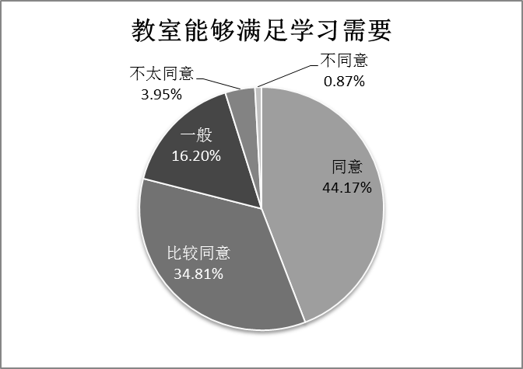
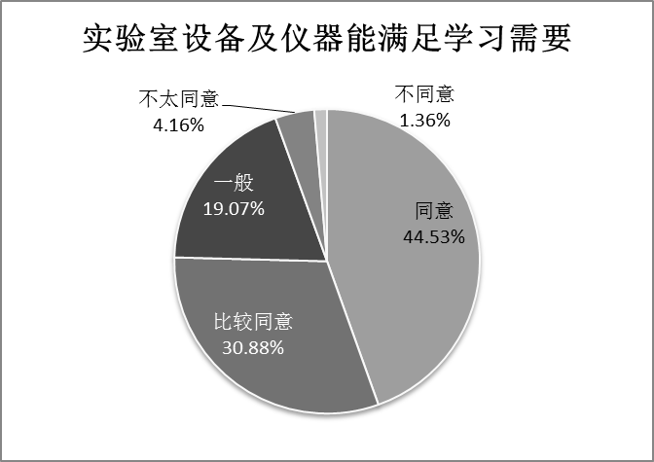

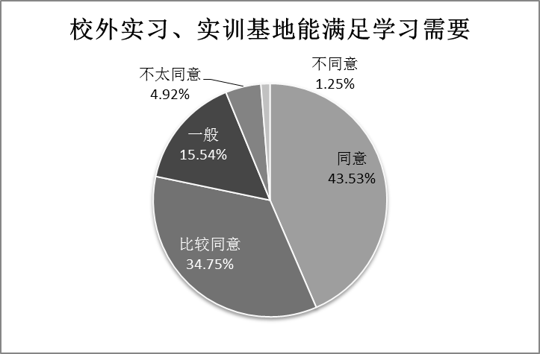

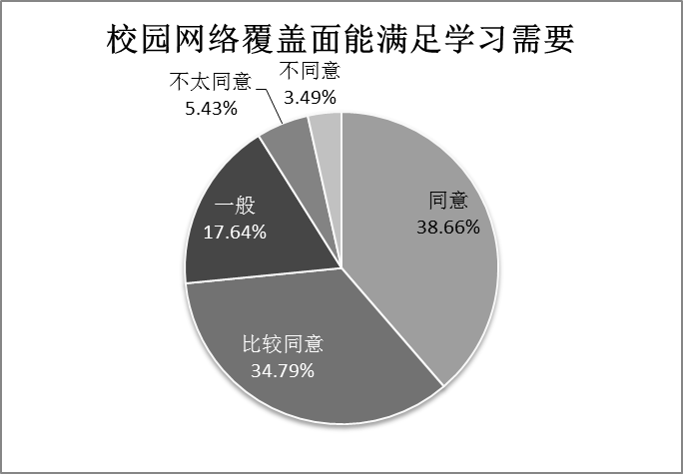
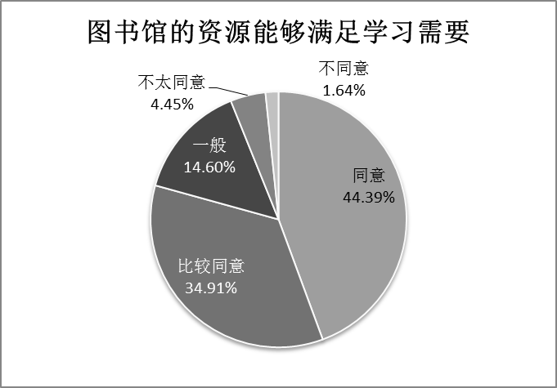
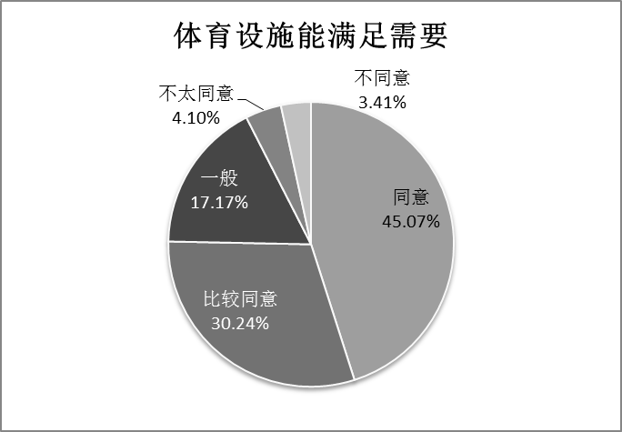
- 对自己的满意程度
此项设立6个问题，了解学生通过四年的学习，对自己目前的状态是否满意，43.56%的毕业生对自己的学习成绩满意，36.98%的毕业生比较满意；42.80%的毕业生对自己的实践动手能力满意，33.72%的学生比较满意；42.93%的毕业生对自己的沟通能力满意，36.92%的学生比较满意；43.09%的毕业生对自己的团队精神和协作能力满意，37.10%的毕业生比较满意；41.74%的毕业生对自己的分析问题、解决问题的能力满意，37.49%的毕业生比较满意；43.76%的毕业生对自己创新意识和能力满意；32.43%的毕业生比较满意。详情如下：
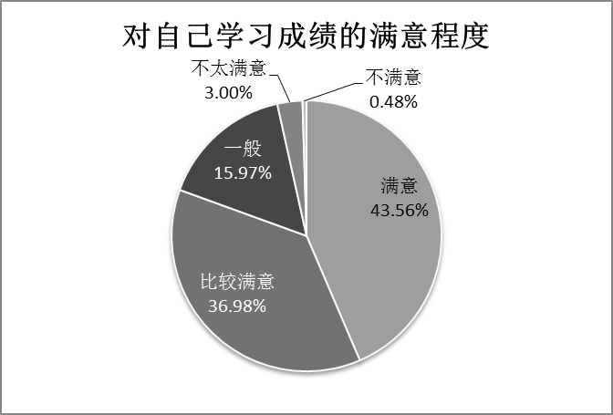

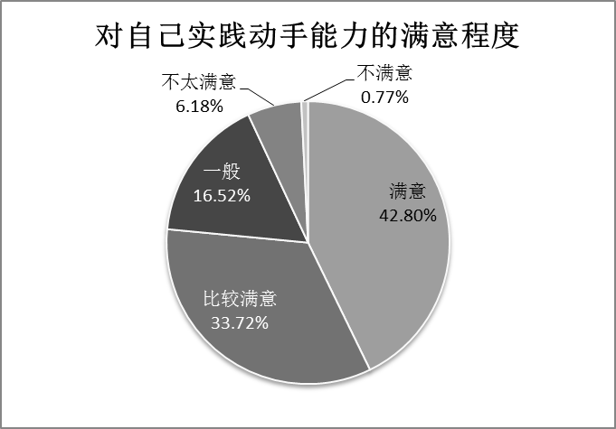

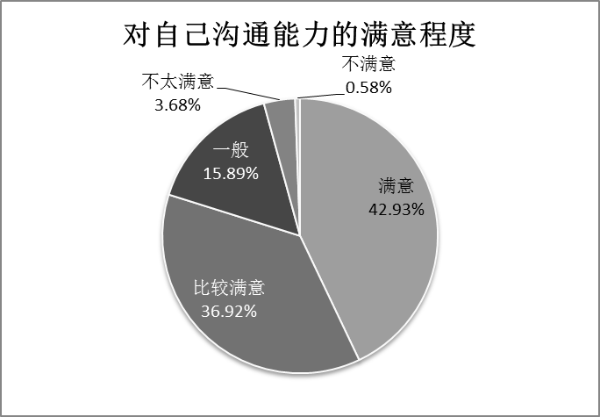
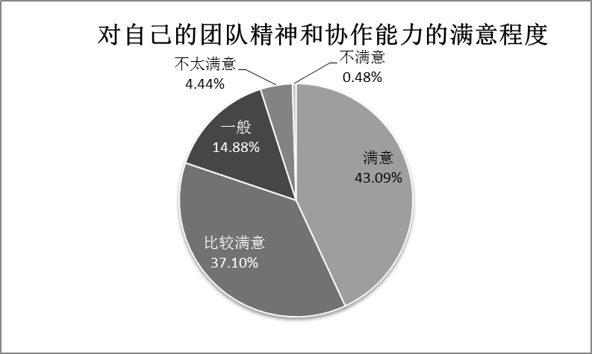

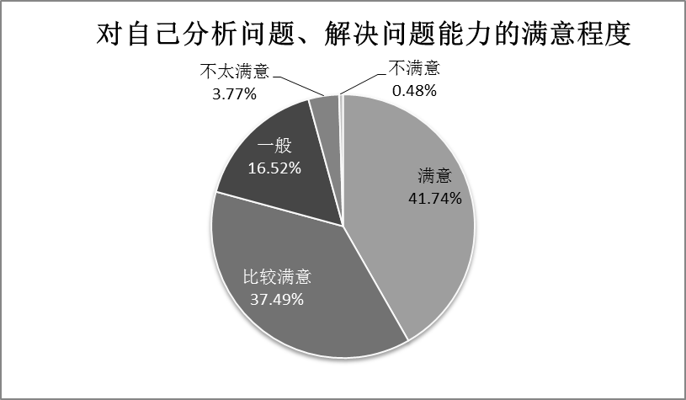
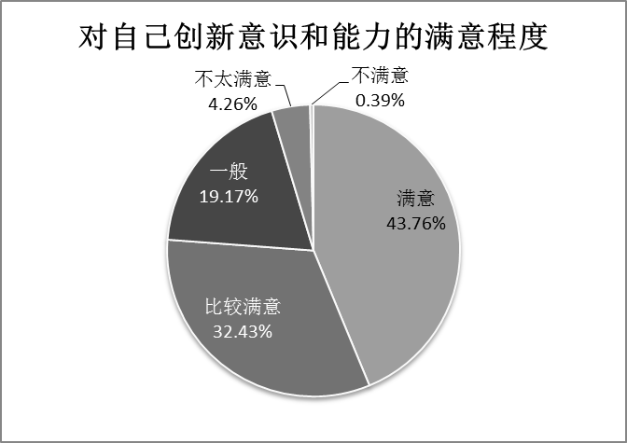

此调查问卷的设计结合了本校的特点，也参考了一些兄弟院校的经验，可能存在不足之处，只希望能为我校教学质量的现状提供一个新的视角，了解毕业生对我校的本科教学质量的满意程度，为促进本科教学质量的提高起到借鉴作用。

[撰稿：校院督导、质量评估中心]
[编辑：刘春清、张琳]

